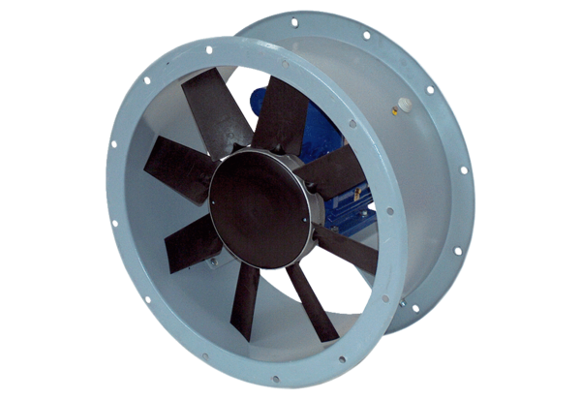Axial-Rohrventilator DAR 160/6 15Verpackungseinheit: 1 StückSortiment: C
Artikelnummer: 0073.0196Hersteller: MAICO

